Шаблон документа
Описание структуры сайта
Тема проекта: Интерактивная карта проблем Кузбасса
Состав группы: Данилов П.А., Белоусов К.С., ПИб-241
Краткое описание системы. Система представляет собой веб-приложение «Интерактивная карта проблем Кузбасса». Пользователи могут добавлять проблемные точки на карту (дороги, освещение, мусор, аварийные объекты и др.), прикреплять описание и фотографию, просматривать статус решения и оставлять комментарии. Администратор модерирует точки и комментарии, а также изменяет статус проблем.

Состав эндпоинтов
Ниже представлен список эндпоинтов приложения (страницы и обработчики данных).

№ | Название эндпоинта | URI Endpoint | HTTP Метод | Доступ | Действия на сервере
1 | Форма входа | /login | GET | неавторизованный пользователь | Рендер страницы «Вход в систему»
2 | Вход в систему | /login | POST | неавторизованный пользователь | Аутентификация пользователя. Редирект на /
3 | Форма регистрации | /signup | GET | неавторизованный пользователь | Рендер страницы «Регистрация»
4 | Регистрация | /signup | POST | неавторизованный пользователь | Создание нового пользователя. Редирект на /
5 | Выход из системы | /logout | GET | авторизованный пользователь | Завершение сессии. Редирект на /login
6 | Главная страница (карта) | / | GET | все пользователи | Рендер страницы карты и списка точек
7 | Получить все точки (API) | /api/points | GET | все пользователи | Возврат точек в JSON (для карты/фильтров)
8 | Фильтрация точек | /points/filter | GET | все пользователи | Фильтрация точек по статусу/дате/категории
9 | Просмотр точки | /point/{pointID} | GET | все пользователи | Рендер страницы точки: данные, фото, комментарии, статус
10 | Создание точки | /point/create | POST | авторизованный пользователь | Создание новой точки по данным формы. Редирект на /point/{pointID}
11 | Форма редактирования точки | /point/edit/{pointID} | GET | авторизованный пользователь | Рендер формы редактирования точки (если точка принадлежит пользователю)
12 | Редактирование точки | /point/edit/{pointID} | POST | авторизованный пользователь | Обновление данных точки (если принадлежит пользователю). Редирект на /point/{pointID}
13 | Удаление точки | /point/delete/{pointID} | POST | администратор | Удаление точки. Редирект на /
14 | Загрузка фото | /upload | POST | авторизованный пользователь | Загрузка изображения и привязка к точке
15 | Просмотр истории статусов | /point/history/{pointID} | GET | все пользователи | Рендер страницы истории статусов точки
16 | Добавить статус (история) | /point/status/{pointID} | POST | администратор | Добавление записи в point_story. Редирект на /point/{pointID}
17 | Добавление комментария | /comment/create | POST | авторизованный пользователь | Создание комментария к точке. Редирект на /point/{pointID}
18 | Форма редактирования комментария | /comment/edit/{commentID} | GET | авторизованный пользователь | Рендер формы редактирования (если комментарий принадлежит пользователю)
19 | Редактирование комментария | /comment/edit/{commentID} | POST | авторизованный пользователь | Обновление комментария (если принадлежит пользователю). Редирект на /point/{pointID}
20 | Удаление комментария | /comment/delete/{commentID} | POST | администратор | Удаление комментария. Редирект на /point/{pointID}
21 | Мои точки | /my_points | GET | авторизованный пользователь | Рендер списка точек, созданных текущим пользователем
22 | Профиль | /profile | GET | авторизованный пользователь | Рендер страницы профиля
23 | Изменение профиля | /profile | POST | авторизованный пользователь | Обновление данных профиля. Редирект на /profile
24 | Список пользователей | /admin/users | GET | администратор | Рендер страницы управления пользователями
25 | Экспорт точек | /points/export/{type} | GET | администратор | Экспорт точек в файл (CSV/Excel). Передача файла пользователю

Состав веб-страниц
Ниже представлен список веб-страниц приложения и переходов между ними.

№ | Название веб-страницы | Описание и назначение | Входные endpoint-ы и методы | Выходные endpoint-ы и методы
1 | Вход в систему | Содержит форму ввода логина и пароля для входа неавторизованного пользователя, а также кнопку перехода на регистрацию. | GET /login | POST /login  GET /signup
2 | Главная страница (Карта) | Основная страница с интерактивной картой и отображением всех точек. Содержит фильтры (статус/категория/дата) и кнопку добавления точки. | GET /  GET /api/points  GET /points/filter | GET /point/{pointID}  POST /point/create  GET /my_points
3 | Форма добавления точки | Форма создания новой проблемной точки: координаты, категория/тип, описание, фото. | GET /  (открывается модально) | POST /point/create  POST /upload
4 | Страница точки | Отображает информацию о точке (описание, фото, координаты), текущий статус, комментарии и ссылку на историю статусов. | GET /point/{pointID} | POST /comment/create  GET /point/history/{pointID}
5 | История точки | Отображает список изменений статуса выбранной точки (ожидает/в работе/решено) с датами. | GET /point/history/{pointID} | GET /point/{pointID}
6 | Мои точки | Содержит список точек, созданных текущим пользователем, с быстрым переходом к каждой точке. | GET /my_points | GET /point/{pointID}
7 | Профиль | Отображает данные пользователя и позволяет изменить пароль/логин (при наличии функционала). | GET /profile | POST /profile  GET /logout
8 | Панель администратора | Раздел администратора: управление точками (удаление/смена статуса) и модерация комментариев. | GET /admin | POST /point/status/{pointID}  POST /point/delete/{pointID}  POST /comment/delete/{commentID}
9 | Список пользователей (Admin) | Содержит список пользователей системы и операции управления (например, удаление). | GET /admin/users | POST /admin/user/delete/{userID}
10 | Навигационная панель | Дополнение ко всем страницам авторизованного пользователя. Содержит ссылки: Главная (карта), Мои точки, Профиль, Выход. Для администратора дополнительно: Панель администратора, Пользователи. | GET /  GET /my_points  GET /profile  GET /admin  GET /admin/users | GET /logout

Схема переходов

Элемент | Обозначение | Описание
Страница (View) | Прямоугольник | Представляет HTML-страницу, которую видит пользователь. Внутри указывается название страницы и её URL (путь).
Эндпоинт (API Endpoint) | Прямоугольник со скруглёнными углами | Представляет серверный обработчик, возвращающий данные (обычно JSON) для динамического обновления страницы. Указывается HTTP-метод и URL.
Переход (Link) | Стрелка (---→) | Обычная ссылка, ведущая на другую страницу. Инициирует GET-запрос. Над стрелкой можно указать условие или действие.
Отправка формы (Form submission) | Стрелка с пунктирной линией (- - - →) | Отправка данных на сервер (обычно POST, PUT, DELETE). Над стрелкой указывается метод и действие (например, "Создать книгу").
Точка входа | Закрашенный кружок (●) | Начальная точка навигации (например, главная страница).
Решение/Условие | Ромб | Используется для обозначения ветвлений (например, "Если пользователь авторизован").

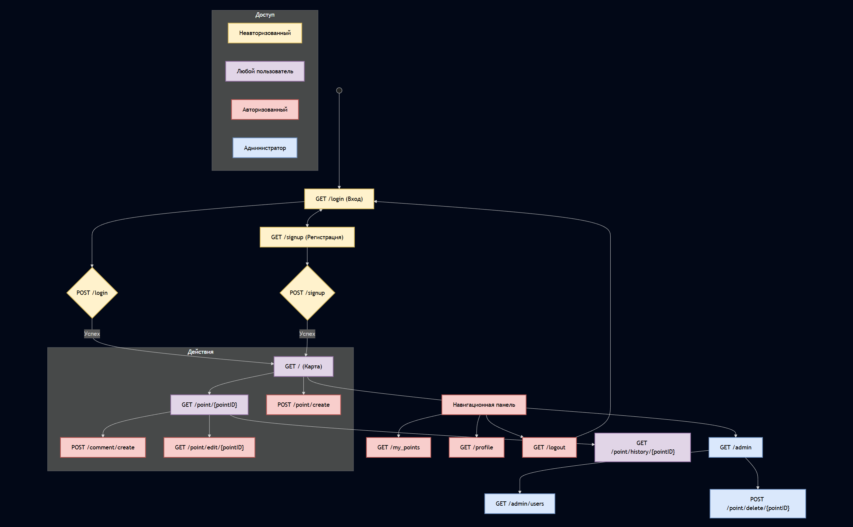

Каркас страницы
Страница «Главная страница (Карта)».
